**Pymongo操作指南**

**安装pymongo(Windows) (需要先安装并配置好MongoDB)**

先安装好python，找到python.exe（python3.exe）所在的目录并复制。如：C:\Users\lenovo\Anaconda3

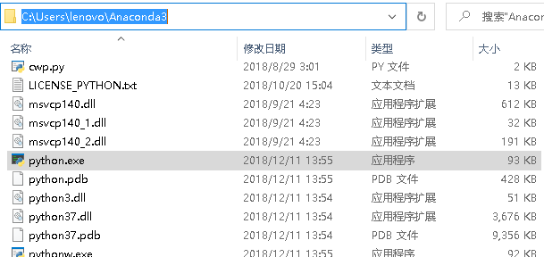

打开命令行（windows+R后输入cmd），使用cd命令进入python.exe所在的目录（如果安装的是python3就是python3.exe所在的目录）



如果是老版本的python，输入python -m easy_install pymongo来安装pymongo



如果是python3，输入python3 -m pip3 install pymongo



安装完成后在python中输入import pymongo后运行没出现报错信息则说明安装成功

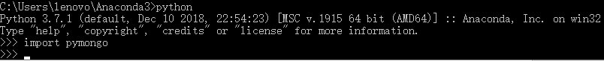

**如何使用pymongo**

mongo数据库储存数据的结构是：

数据库（database）->集合（collection）->文档（dictionary）->键值对（key & value）

数据库由任意个集合构成，集合由任意个文档构成，文档中可以有任意个键值对。

这是一个文档：

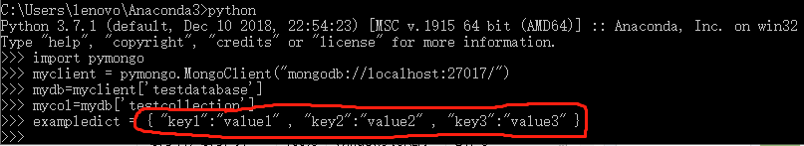

这是一个键值对：

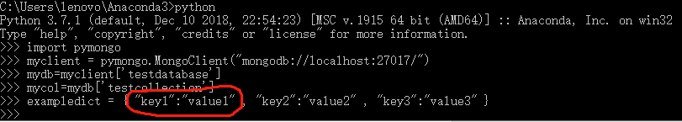

集合中的多个文档间以逗号分隔，每个文档用大括号标识，文档中的键值对以逗号分隔。

**创建数据库、集合并向其中添加元素：**

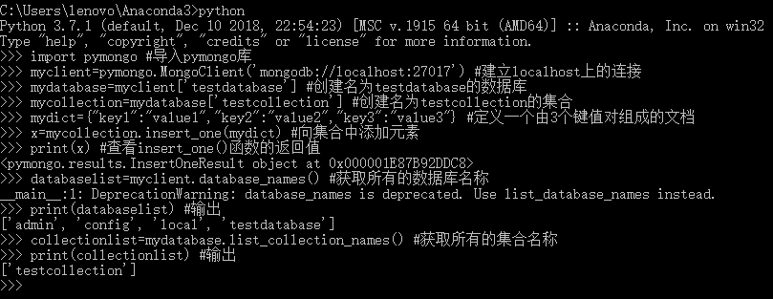

insert_one()函数：向集合中插入一个文档；

insert_many()函数：向集合中插入多个文档；

database_names()或list_database_names()函数：获取所有的数据库名称；

collection_names()或list_collection_names()函数：获取所有的集合名称。

**查询集合中的元素：**

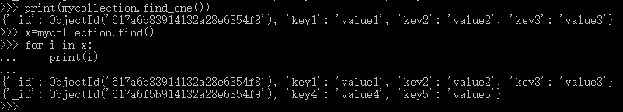

find_one()函数：获取集合中的第一个元素；

find()函数：获取集合中的所有元素，以pymongo.cursor形式返回，可以使用for循环来查看其返回的内容。

**修改，删除集合中的元素：**

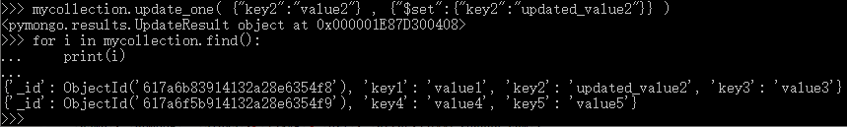

update_one(query，newvalue)函数：更新符合条件query的第一个元素为newvalue

delete_one(query)函数：删除符合条件query的第一个元素